2015年上海市静安区中考数学二模试卷
一、选择题：（本大题共6题，每题4分，满分24分）
1．（4分）下列二次根式中，最简二次根式是（ ）
A． B． C． D．
2．（4分）某公司三月份的产值为a万元，比二月份增长了m%，那么二月份的产值（单位：万元）为（ ）
A．a（1+m%） B．a（1﹣m%） C．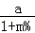 D．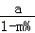
3．（4分）如果关于x的方程x²﹣x+m=0有实数根，那么m的取值范围是（ ）
A．m＞ B．m≥ C．m＜ D．m≤
4．（4分）某餐饮公司为一所学校提供午餐，有10元、12元、15元三种价格的盒饭供师生选择，每人选一份，该校师生某一天购买的这三种价格盒饭数依次占50%、30%、20%，那么这一天该校师生购买盒饭费用的平均数和中位数分别是（ ）
A．12元、12元 B．12元、11元
C．11.6元、12元 D．11.6元、11元
5．（4分）下列图形中，是轴对称图形，但不是中心对称图形的是（ ）
A．正三角形 B．正六边形 C．平行四边形 D．菱形
6．（4分）三角形的内心是（ ）
A．三边垂直平分线的交点 B．三条角平分线的交点
C．三条高所在直线的交点 D．三条中线的交点
二、填空题：（本大题共12题，每题4分，满分48分）
7．（4分）计算：= ．
8．（4分）分解因式：x²﹣6xy+9y²= ．
9．（4分）方程=x的根是 ．
10．（4分）函数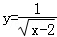的定义域是 ．
11．（4分）某工厂对一个小组生产的零件进行调查．在10天中，这个小组出次品的情况如表所示：
每天出次品的个数 | 0 | 2 | 3 | 4
天数 | 3 | 2 | 4 | 1
那么在这10天中这个小组每天所出次品数的标准差是 ．
12．（4分）从①AB∥CD，②AD∥BC，③AB=CD，④AD=BC四个关系中，任选两个作为条件，那么选到能够判定四边形ABCD是平行四边形的概率是 ．
13．（4分）如图，在Rt△ABC中，∠ACB=90°，AB=2AC，点E在中线CD上，BE平分∠ABC，那么∠DEB的度数是 ．
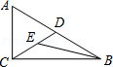
14．（4分）如果梯形ABCD中，AD∥BC，E、F分别是AB、CD的中点，AD=1，BC=3，那么四边形AEFD与四边形EBCF的面积比是 ．
15．（4分）如图，在▱ABCD中，AC与BD相交于点O，点E是OD 的中点，如==，那么= ．
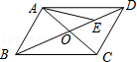
16．（4分）当x=2时，不论k取任何实数，函数y=k（x﹣2）+3的值为3，所以直线y=k（x﹣2）+3一定经过定点（2，3）；同样，直线y=k（x﹣3）+x+2一定经过的定点为 ．
17．（4分）将矩形ABCD（如图）绕点A旋转后，点D落在对角线AC上的点D′，点C落到C′，如果AB=3，BC=4，那么CC′的长为 ．
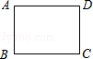
18．（4分）如图，⊙O₁的半径为1，⊙O₂的半径为2，O₁O₂=5，⊙O分别与⊙O₁外切、与⊙O₂内切，那么⊙O半径r的取值范围是 ．
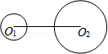
三、解答题：（本大题共7题，满分70分）
19．（10分）化简：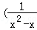﹣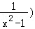（x²+x），并求当x=﹣3⁰时的值．
20．（10分）求不等式组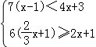的整数解．
21．（10分）如图，在直角坐标系xOy中，反比例函数图象与直线y=x﹣2相交于横坐标为3的点A．
（1）求反比例函数的解析式；
（2）如果点B在直线y=x﹣2上，点C在反比例函数图象上，BC∥x轴，BC=4，且BC在点A上方，求点B的坐标．
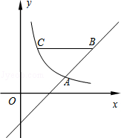
22．（10分）甲乙两人各加工30个零件，甲比乙少用1小时完成任务；乙改进操作方法，使生产效率提高了一倍，结果乙完成30个零件的时间比甲完成24个零件所用的时间少1小时．问甲乙两人原来每小时各加工多少个零件．
23．（6分）如图，在梯形ABCD中，AB∥CD，AD=BC，E是CD的中点，BE交AC于F，过点F作FG∥AB，交AE于点G．
（1）求证：AG=BF；
（2）当AD²=CA•CF时，求证：AB•AD=AG•AC．
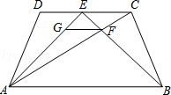
24．（12分）如图，在直角坐标系xOy中，抛物线y=ax²﹣2ax+c与x轴的正半轴相交于点A、与y轴的正半轴相交于点B，它的对称轴与x轴相交于点C，且∠OBC=∠OAB，AC=3．
（1）求此抛物线的表达式；
（2）如果点D在此抛物线上，DF⊥OA，垂足为F，DF与线段AB相交于点G，且S_{△ADG}：S_{△AFG}=3：2，求点D的坐标．
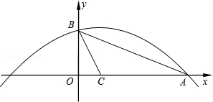
25．（12分）在⊙O中，OC⊥弦AB，垂足为C，点D在⊙O上．
（1）如图1，已知OA=5，AB=6，如果OD∥AB，CD与半径OB相交于点E，求DE的长；
（2）已知OA=5，AB=6（如图2），如果射线OD与AB的延长线相交于点F，且△OCD是等腰三角形，求AF的长；
（3）如果OD∥AB，CD⊥OB，垂足为E，求sin∠ODC的值．
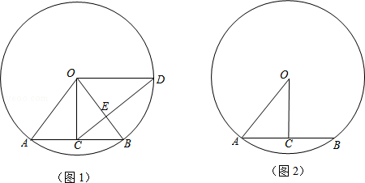

2015年上海市静安区中考数学二模试卷
参考答案与试题解析
一、选择题：（本大题共6题，每题4分，满分24分）
1．（4分）下列二次根式中，最简二次根式是（ ）
A． B． C． D．
【考点】74：最简二次根式．菁优网版权所有
【分析】先根据二次根式的性质化简，再根据最简二次根式的定义判断即可．
【解答】解：A、=2故不是最简二次根式，故A选项错误；
B、=13故不是最简二次根式，故B选项错误；
C、是最简二次根式，故C选项正确；
D、=故不是最简二次根式，故D选项错误；
故选：C．
【点评】本题考查了对最简二次根式的定义的理解，能理解最简二次根式的定义是解此题的关键．
2．（4分）某公司三月份的产值为a万元，比二月份增长了m%，那么二月份的产值（单位：万元）为（ ）
A．a（1+m%） B．a（1﹣m%） C．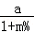 D．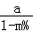
【考点】6G：列代数式（分式）．菁优网版权所有
【分析】由题意可知：三月份的产值是二月份的（1+m%），进而用除法求得单位“1”的量，即二月份的产值．
【解答】解：二月份的产值为a÷（1+m%）=万元．
故选：C．
【点评】此题考查列代数式，找出题目蕴含的数量关系是解决问题的关键．
3．（4分）如果关于x的方程x²﹣x+m=0有实数根，那么m的取值范围是（ ）
A．m＞ B．m≥ C．m＜ D．m≤
【考点】AA：根的判别式．菁优网版权所有
【分析】根据方程x²﹣x+m=0有实数根得到△=（﹣1）²﹣4m≥0，求出m的取值范围即可．
【解答】解：∵关于x的方程x²﹣x+m=0有实数根，
∴△≥0，
∴（﹣1）²﹣4m≥0，
∴m≤，
故选：D．
【点评】本题考查了根的判别式，一元二次方程根的情况与判别式△的关系：
（1）△＞0⇔方程有两个不相等的实数根；
（2）△=0⇔方程有两个相等的实数根；
（3）△＜0⇔方程没有实数根．
4．（4分）某餐饮公司为一所学校提供午餐，有10元、12元、15元三种价格的盒饭供师生选择，每人选一份，该校师生某一天购买的这三种价格盒饭数依次占50%、30%、20%，那么这一天该校师生购买盒饭费用的平均数和中位数分别是（ ）
A．12元、12元 B．12元、11元
C．11.6元、12元 D．11.6元、11元
【考点】W2：加权平均数；W4：中位数．菁优网版权所有
【分析】根据平均数的计算公式和该校师生某一天购买的这三种价格盒饭数所占的百分比，列式计算即可；
根据中位数的定义先按从小到大的顺序排列起来，再找出最中间两个数的平均数即可．
【解答】解：这一天该校师生购买盒饭费用的平均数是：10×50%+12×30%+15×20%=11.6（元）；
中位数是10和12的平均数，则（10+12）÷2=11（元）；
故选：D．
【点评】此题考查了加权平均数和中位数，注意，当所给数据有单位时，所求得的平均数、众数和中位数与原数据的单位相同，不要漏单位．
5．（4分）下列图形中，是轴对称图形，但不是中心对称图形的是（ ）
A．正三角形 B．正六边形 C．平行四边形 D．菱形
【考点】P3：轴对称图形；R5：中心对称图形．菁优网版权所有
【分析】根据轴对称图形与中心对称图形的概念求解．
【解答】解：A、是轴对称图形，不是中心对称图形．故正确；
B、是轴对称图形，也是中心对称图形．故错误；
C、不是轴对称图形，是中心对称图形．故错误；
D、是轴对称图形，不是中心对称图形．故错误．
故选：A．
【点评】本题考查了中心对称图形与轴对称图形的概念：轴对称图形的关键是寻找对称轴，图形两部分沿对称轴折叠后可重合；中心对称图形是要寻找对称中心，旋转180度后与原图重合．
6．（4分）三角形的内心是（ ）
A．三边垂直平分线的交点 B．三条角平分线的交点
C．三条高所在直线的交点 D．三条中线的交点
【考点】MI：三角形的内切圆与内心．菁优网版权所有
【分析】根据三角形内心的性质求解．
【解答】解：三角形的内心就是三角形三个内角角平分线的交点．
故选：B．
【点评】本题考查了三角形的内切圆与内心：与三角形各边都相切的圆叫三角形的内切圆，三角形的内切圆的圆心叫做三角形的内心，这个三角形叫做圆的外切三角形．三角形的内心就是三角形三个内角角平分线的交点．记住三角形的内心到三角形三边的距离相等；三角形的内心与三角形顶点的连线平分这个内角．
二、填空题：（本大题共12题，每题4分，满分48分）
7．（4分）计算：= ．
【考点】6F：负整数指数幂．菁优网版权所有
【分析】根据负整数指数幂的运算法则进行计算即可．
【解答】解：原式=
=．
故答案为：．
【点评】本题考查的是负整数指数幂，熟知非0数的负整数指数幂等于该数正整数指数幂的倒数是解答此题的关键．
8．（4分）分解因式：x²﹣6xy+9y²= （x﹣3y）² ．
【考点】54：因式分解﹣运用公式法．菁优网版权所有
【专题】11：计算题．
【分析】原式可用完全平方公式分解即可．
【解答】解：x²﹣6xy+9y²=（x﹣3y）²．
故答案为：（x﹣3y）²
【点评】此题考查了因式分解﹣运用公式法，熟练掌握完全平方公式是解本题的关键．
9．（4分）方程=x的根是 1 ．
【考点】AG：无理方程．菁优网版权所有
【分析】此题需把方程两边平方去根号后求解，然后把求得的值进行检验即可得出答案．
【解答】解：两边平方得：3﹣2x=x²，
整理得：x²+2x﹣3=0，
（x+3）（x﹣1）=0，
解得：x₁=﹣3，x=1，
检验：当x=﹣3时，原方程的左边≠右边，
当x=1时，原方程的左边=右边，
则x=1是原方程的根．
故答案为：1．
【点评】本题主要考查解无理方程，在解无理方程时最常用的方法是两边平方法及换元法，本题用了平方法．注意要把求得的x的值代入原方程进行检验．
10．（4分）函数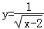的定义域是 x＞2 ．
【考点】E4：函数自变量的取值范围．菁优网版权所有
【专题】11：计算题．
【分析】根据二次根式的性质和分式的意义，被开方数大于或等于0，分母不等于0，可以求出x的范围．
【解答】解：根据题意得：x﹣2≥0且x﹣2≠0，
即x﹣2＞0，
解得：x＞2．
故答案为x＞2．
【点评】本题考查了函数自变量的取值范围问题，函数自变量的范围一般从三个方面考虑：
（1）当函数表达式是整式时，自变量可取全体实数；
（2）当函数表达式是分式时，考虑分式的分母不能为0；
（3）当函数表达式是二次根式时，被开方数非负．
11．（4分）某工厂对一个小组生产的零件进行调查．在10天中，这个小组出次品的情况如表所示：
每天出次品的个数 | 0 | 2 | 3 | 4
天数 | 3 | 2 | 4 | 1
那么在这10天中这个小组每天所出次品数的标准差是 ．
【考点】W8：标准差．菁优网版权所有
【分析】根据所给出的数据线求出这组数据的平均数，再根据方差公式求出这组数据的方差，最后根据标准差的定义解答即可．
【解答】解：这组数据的平均数是：（2×2+3×4+4×1）÷10=2，
这组数据的方差是：[3（0﹣2）²+2（2﹣2）²+4（3﹣2）²+（4﹣2）²]=2，
则这10天中这个小组每天所出次品数的标准差是；
故答案为：．
【点评】此题考查了标准差，计算标准差需要先算出方差，计算方差的步骤是：
（1）计算数据的平均数；
（2）计算偏差，即每个数据与平均数的差；
（3）计算偏差的平方和；
（4）偏差的平方和除以数据个数．
标准差即方差的算术平方根．
12．（4分）从①AB∥CD，②AD∥BC，③AB=CD，④AD=BC四个关系中，任选两个作为条件，那么选到能够判定四边形ABCD是平行四边形的概率是 ．
【考点】L6：平行四边形的判定；X6：列表法与树状图法．菁优网版权所有
【分析】首先根据题意画出树状图，然后由树状图求得所有等可能的结果与选到能够判定四边形ABCD是平行四边形的情况，再利用概率公式即可求得答案．
【解答】解：画树状图得：
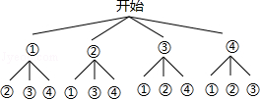
∵共有12种等可能的结果，选到能够判定四边形ABCD是平行四边形的有：①②，①③，②①，②④，③①，③④，④②，④③，
∴选到能够判定四边形ABCD是平行四边形的概率是：=．
故答案为：．
【点评】此题考查了树状图法与列表法求概率．用到的知识点为：概率=所求情况数与总情况数之比．
13．（4分）如图，在Rt△ABC中，∠ACB=90°，AB=2AC，点E在中线CD上，BE平分∠ABC，那么∠DEB的度数是 45° ．
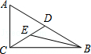
【考点】KO：含30度角的直角三角形；KP：直角三角形斜边上的中线．菁优网版权所有
【分析】先由∠ACB=90°，AB=2AC，根据三角函数求出∠ABC的度数为30°，然后根据直角三角形斜边上的中线等于斜边的一半得到CD=BD，然后根据等边对等角可得∠ABC=∠DCB=30°，进而根据三角形内角和定理可得：∠BDC=120°，然后根据角平分线的定义可得∠DBE=∠ABC=15°，最后根据三角形内角和定理可得：∠DEB的度数．
【解答】解：在Rt△ABC中，∵∠ACB=90°，AB=2AC，
∴sin∠ABC=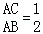，
∴∠ABC=30°，
∵CD是AB边上的中线，
∴CD=BD=AD=AB，
∴∠ABC=∠DCB=30°，
∵∠ABC+∠DCB+∠CDB=180°，
∴∠CDB=120°，
∵BE平分∠ABC，
∴∠DBE=∠ABC=15°，
∵∠CDB+∠DBE+∠DEB=180°，
∴∠DEB=45°．
故答案为：45°．
【点评】此题考查了含30度角的直角三角形，及角平分线的定义，直角三角形斜边中线的性质，三角形内角和定理，解题的关键是：根据三角函数值求出∠ABC的度数为30°．
14．（4分）如果梯形ABCD中，AD∥BC，E、F分别是AB、CD的中点，AD=1，BC=3，那么四边形AEFD与四边形EBCF的面积比是 3：5 ．
【考点】LL：梯形中位线定理；S9：相似三角形的判定与性质．菁优网版权所有
【分析】直接利用梯形的中位线定理得出EF的长度，再利用梯形面积公式解答即可．
【解答】解：∵梯形ABCD中，AD∥BC，E、F分别是AB、CD的中点，
∴EF=2，
设梯形ABCD的高为2h，
可得四边形AEFD与四边形EBCF的面积比=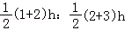=3：5；
故答案为：3：5．
【点评】此题考查梯形中位线问题，关键是知道梯形中位线平行梯形上下底且等于上下底的和的一半．
15．（4分）如图，在▱ABCD中，AC与BD相交于点O，点E是OD 的中点，如==，那么= ﹣ ．
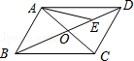
【考点】LM：*平面向量．菁优网版权所有
【分析】由四边形ABCD是平行四边形，根据平行四边形法则，可得==，然后由三角形法则，求得，又由点E是OD的中点，可求得，再由三角形法则求得答案．
【解答】解：∵四边形ABCD是平行四边形，
∴==，OB=OD，
∴=+=+，
∵点E是OD的中点，
∴==+，
∴=﹣=﹣（+）=﹣．
故答案为：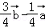．
【点评】此题考查了平面向量的知识以及平行四边形的性质．注意掌握三角形法则的应用．
16．（4分）当x=2时，不论k取任何实数，函数y=k（x﹣2）+3的值为3，所以直线y=k（x﹣2）+3一定经过定点（2，3）；同样，直线y=k（x﹣3）+x+2一定经过的定点为 （3，5） ．
【考点】F8：一次函数图象上点的坐标特征．菁优网版权所有
【分析】令x﹣3=0求出x的值，进而可得出结论．
【解答】解：∵令x﹣3=0，则x=3，
∴x+2=5，
∴直线y=k（x﹣3）+x+2一定经过的定点为（3，5）．
故答案为：（3，5）．
【点评】本题考查的是一次函数图象上点的坐标特点，熟知一次函数图象上各点的坐标一定适合此函数的解析式是解答此题的关键．
17．（4分）将矩形ABCD（如图）绕点A旋转后，点D落在对角线AC上的点D′，点C落到C′，如果AB=3，BC=4，那么CC′的长为 ．
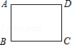
【考点】R2：旋转的性质．菁优网版权所有
【分析】如图，首先运用勾股定理求出AC的长度；运用旋转变换的性质证明AC′=AC=5，求出D′C的长度；运用勾股定理求出CC′的长度，即可解决问题．
【解答】解：如图，∵四边形ABCD为矩形，
∴∠B=∠D=90°，AD=BC=4；
由勾股定理得：
AC==5；
由旋转变换的性质得：
∠AD′C′=∠D=90°，AC′=AC=5，
AD′=AD=4，D′C′=DC=3；
∴D′C=5﹣4=1；
由勾股定理得：C′C²=C′D′²+D′C²，
∴C′C=，
故答案为．
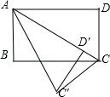
【点评】该题主要考查了旋转变换的性质、矩形的性质、勾股定理等几何知识点及其应用问题；解题的方法是根据题意结合图形准确找出图形中隐含的等量关系；解题的关键是灵活运用旋转变换的性质等几何知识点来分析、判断、解答．
18．（4分）如图，⊙O₁的半径为1，⊙O₂的半径为2，O₁O₂=5，⊙O分别与⊙O₁外切、与⊙O₂内切，那么⊙O半径r的取值范围是 r≥3 ．
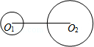
【考点】MJ：圆与圆的位置关系．菁优网版权所有
【分析】根据内切圆的圆心距等于半径之差，外切圆的圆心距等于半径之和，可得OO₁，OO₂，分类讨论：三圆心在同一条直线上，根据线段的和差，可得答案；三圆心不在同一条直线上，根据三角形三边的关系，可得答案．
【解答】解：如图1：
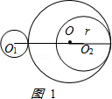
2r=5+2﹣1=6，
解得r=3；
如图2：
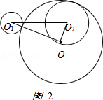
由两边之和大于第三边，得
（r+1）+（r﹣2）＞5，
解得r＞3，
综上所述：r≥3．
故答案为：r≥3．
【点评】本题考查了圆与圆的位置关系，利用了相切的关系：内切圆的圆心距等于半径之差，外切圆的圆心距等于半径之和，分类讨论是解题关键．
三、解答题：（本大题共7题，满分70分）
19．（10分）化简：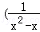﹣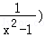（x²+x），并求当x=﹣3⁰时的值．
【考点】2F：分数指数幂；6D：分式的化简求值；6E：零指数幂．菁优网版权所有
【专题】11：计算题．
【分析】原式括号中两项通分并利用同分母分式的减法法则计算，约分得到最简结果，求出x的值代入计算即可求出值．
【解答】解：原式=[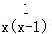﹣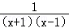]•x（x+1）
=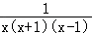•x（x+1）
=，
当x=﹣3⁰=﹣1时，原式=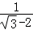=﹣﹣2．
【点评】此题考查了分式的化简求值，熟练掌握运算法则是解本题的关键．
20．（10分）求不等式组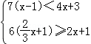的整数解．
【考点】CC：一元一次不等式组的整数解．菁优网版权所有
【分析】先求出每个不等式的解集，再求出不等式组的解集，最后求出整数解即可．
【解答】解：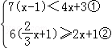
∵由①得 7x﹣7＜4x+3，
3x＜10，
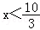，
由②得 4x+6≥2x+1，
2x≥﹣5，
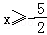，
∴不等式组的解集为：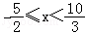，
它的整数解为﹣2，﹣1，0，1，2，3．
【点评】本题考查了解一元一次不等式组，不等式组的整数解的应用，解此题的关键是能求出不等式组的解集，难度适中．
21．（10分）如图，在直角坐标系xOy中，反比例函数图象与直线y=x﹣2相交于横坐标为3的点A．
（1）求反比例函数的解析式；
（2）如果点B在直线y=x﹣2上，点C在反比例函数图象上，BC∥x轴，BC=4，且BC在点A上方，求点B的坐标．
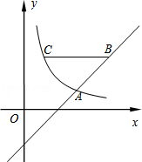
【考点】G8：反比例函数与一次函数的交点问题．菁优网版权所有
【分析】（1）设反比例函数的解析式为y=，把点A的横坐标代入直线解析式y=x﹣2，可求得点A的纵坐标，把点A的横纵坐标代入y=，即可求得所求的反比例函数解析式；
（2）设点C（，m），则点B（m+2，m），根据BC=4列出方程m+2﹣=4，解方程即可．
【解答】解：（1）设反比例函数的解析式为y=．
∵横坐标为3的点A在直线y=x﹣2上，
∴y=3﹣2=1，
∴点A的坐标为（3，1），
∴1=，∴k=3，
∴反比例函数的解析式为y=；

（2）设点C（，m），则点B（m+2，m），
∵BC=4，
∴m+2﹣=4，
∴m²+2m﹣3=4m，
∴m²﹣2m﹣3=0，
解得m₁=3，m₂=﹣1．
m₁=3，m₂=﹣1都是方程的解，但m=﹣1不符合题意，
∴点B的坐标为（5，3）．
【点评】本题考查了反比例函数与一次函数的交点问题，待定系数法求反比例函数的解析式，一次函数、反比例函数图象上点的坐标特征，难度适中．求出反比例函数的解析式是解题的关键．
22．（10分）甲乙两人各加工30个零件，甲比乙少用1小时完成任务；乙改进操作方法，使生产效率提高了一倍，结果乙完成30个零件的时间比甲完成24个零件所用的时间少1小时．问甲乙两人原来每小时各加工多少个零件．
【考点】9A：二元一次方程组的应用；B7：分式方程的应用．菁优网版权所有
【分析】设甲乙两人原来每小时各加工零件分别为x个、y个，根据各加工30个零件甲比乙少用1小时完成任务，改进操作方法之后，乙完成30个零件的时间比甲完成24个零件所用的时间少1小时，列方程组求解．
【解答】解：设甲乙两人原来每小时各加工零件分别为x个、y个，
由题意得，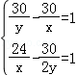，
解得：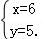．
经检验它是原方程的组解，且符合题意．
答：甲乙两人原来每小时各加工零件分别为6个、5个．
【点评】本题考查了二元一次方程组和分式方程的应用，解答本题的关键是读懂题意，设出未知数，找出合适的等量关系，列方程组求解，注意检验．
23．（6分）如图，在梯形ABCD中，AB∥CD，AD=BC，E是CD的中点，BE交AC于F，过点F作FG∥AB，交AE于点G．
（1）求证：AG=BF；
（2）当AD²=CA•CF时，求证：AB•AD=AG•AC．
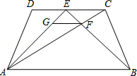
【考点】KD：全等三角形的判定与性质；S9：相似三角形的判定与性质．菁优网版权所有
【专题】14：证明题．
【分析】（1）根据等腰梯形的性质求得∠ADE=∠BCE，进而证得△ADE≌△BCE，得出AE=BE，根据平行线分线段成比例定理即可证得结论；
（2）先根据已知条件证得△CAB∽△CBF，证得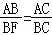，因为BF=AG，BC=AD，所以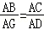，从而证得AB•AD=AG•AC．
【解答】证明：（1）∵在梯形ABCD中，AB∥CD，AD=BC，
∴∠ADE=∠BCE，
在△ADE和△BCE中
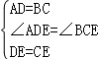
∴△ADE≌△BCE．
∴AE=BE，
∵FG∥AB，
∴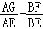，
∴AG=BF．

（2）∵AD²=CA•CF，
∴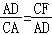，
∵AD=BC，
∴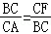．
∵∠BCF=∠ACB，
∴△CAB∽△CBF．
∴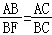．
∵BF=AG，BC=AD，
∴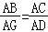．
∴AB•AD=AG•AC．
【点评】本题考查了等腰梯形的性质，三角形全等的判定和性质，三角形相似的判断和性质，平行线分线段成比例定理的应用等，熟练掌握性质定理是解题的关键．
24．（12分）如图，在直角坐标系xOy中，抛物线y=ax²﹣2ax+c与x轴的正半轴相交于点A、与y轴的正半轴相交于点B，它的对称轴与x轴相交于点C，且∠OBC=∠OAB，AC=3．
（1）求此抛物线的表达式；
（2）如果点D在此抛物线上，DF⊥OA，垂足为F，DF与线段AB相交于点G，且S_{△ADG}：S_{△AFG}=3：2，求点D的坐标．
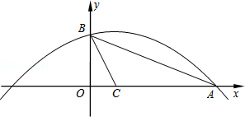
【考点】HF：二次函数综合题．菁优网版权所有
【分析】（1）首先求出抛物线的对称轴，进而求出点A坐标，结合∠OBC=∠OAB，即可求出OB的长度，点B的坐标求出，利用待定系数法列出a和c的二元一次方程组，求出a和c的值，抛物线的表达式即可求出；
（2）由S_{△ADG}：S_{△AFG}=3：2得DG：FG=3：2，DF：FG=5：2，设OF=m，得AF=4﹣m，用m表示出DF的长，由FG∥OB，可用m表示出FG，由比例列出等式，求出m的值，进而求出D点坐标．
【解答】解：（1）∵抛物线y=ax²﹣2ax+c的对称轴为直线x=﹣=1，
∴OC=1，OA=OC+AC=4，
∴点A（4，0），
∵∠OBC=∠OAB，
∴tan∠OAB=tan∠OBC，
∴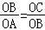，
∴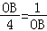，
∴OB=2，
∴点B（0，2），
∴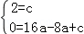
∴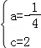，
∴此抛物线的表达式为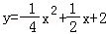．

（2）由S_{△ADG}：S_{△AFG}=3：2得DG：FG=3：2，DF：FG=5：2，
设OF=m，得AF=4﹣m，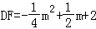，
由FG∥OB，得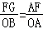，
∴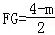，
∴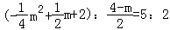，
∴m²﹣7m+12=0，
∴m₁=3，m₂=4（不符合题意，舍去），
当m=3时，D点纵坐标为，
∴点D的坐标是（3，）．
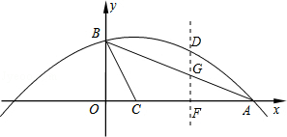
【点评】本题主要考查了二次函数综合题，此题涉及到了待定系数法求二次函数的解析式、二次函数的性质、比例的性质以及一元二次方程的解法，解答本题的关键求出点B的坐标，此题难度不大．
25．（12分）在⊙O中，OC⊥弦AB，垂足为C，点D在⊙O上．
（1）如图1，已知OA=5，AB=6，如果OD∥AB，CD与半径OB相交于点E，求DE的长；
（2）已知OA=5，AB=6（如图2），如果射线OD与AB的延长线相交于点F，且△OCD是等腰三角形，求AF的长；
（3）如果OD∥AB，CD⊥OB，垂足为E，求sin∠ODC的值．
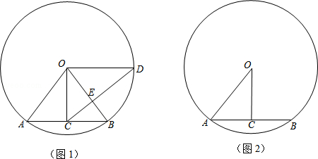
【考点】MR：圆的综合题．菁优网版权所有
【分析】（1）由在⊙O中，OC⊥弦AB，可求得AC与OC的长，又由OD∥AB，可得OD⊥OC，即可求得CD的长，然后由相似三角形的对应边成比例，求得答案；
（2）由△OCD是等腰三角形，OD＞OC，可分别从当DC=OD=5时与当DC=OC=4时，去分析求解即可求得答案；
（3）首先设OB=OD=r，BC=x，即可表示出OC，易得∠COB=90°﹣∠DOE=∠ODC，即可得tan∠COB=tan∠ODC，可得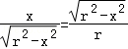，继而求得答案．
【解答】解：（1）∵在⊙O中，OC⊥AB，
∴AC=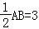，OC==4，
∵OD∥AB，
∴OD⊥OC，△ODE∽△BCE，
∴CD=．
∵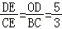，
∴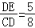，
∴DE=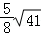；

（2）∵△OCD是等腰三角形，OD＞OC，
∴如图①，当DC=OD=5时，∠DOC=∠DCO，
∵∠DFC+∠DOC=∠DCF+∠DCO=90°，
∴∠DFC=∠DCF，
∴DF=DC=DO=5，OF=10，
∴CF=，；
如图②，当DC=OC=4时，作△DOC的高CH，
∴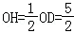，CH=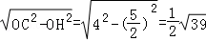；
∴tan∠FOC=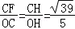，
∴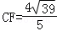．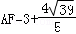；

（3）设OB=OD=r，BC=x，则，
∵OD∥AB，OC⊥AB，
∴OD⊥OC，
又∵CD⊥OB，
∴∠COB=90°﹣∠DOE=∠ODC，
∴tan∠COB=tan∠ODC，
∴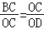，
∴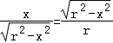，
∴xr=r²﹣x²，x²+rx﹣r²﹣0，
∵r≠0，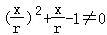，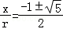（负值舍去），
∴sin∠ODC=sin∠COB=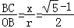．
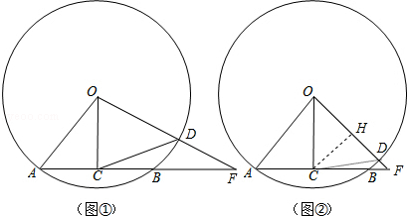
【点评】此题属于圆的综合题，考查了相似三角形的判定与性质、勾股定理、等腰三角形的性质以及三角函数的性质．注意分类讨论思想的应用，注意掌握辅助线的作法．

